Отчёт
о проделанной работе за 2019 год депутата Думы Ипатовского городского округа Ставропольского края БЕЛОУСОВА СЕРГЕЯ АНАТОЛЬЕВИЧА

Уважаемые жители Ипатовского городского округа!

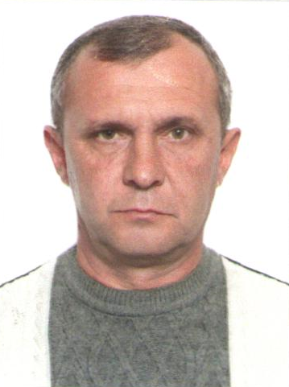
Я, Белоусов Сергей Анатольевич, депутат Думы Ипатовского городского округа Ставропольского края по единому избирательному округу, осуществляю свои полномочия на непостоянной основе и информирую о своей работе за отчетный период в соответствии с Уставом Ипатовского городского округа Ставропольского края.
В Думе Ипатовского городского округа Ставропольского края членом комитета Думы Ипатовского городского округа Ставропольского края по местному самоуправлению, контролю за деятельностью органов и должностных лиц местного самоуправления, по защите прав граждан, охране общественного порядка и безопасности, казачеству и общественным объединениям, являюсь членом фракции «Единая Россия».
За отчетный период участвовал в работе 8 заседаний Думы Ипатовского городского округа Ставропольского края, на которых было рассмотрено свыше 100 вопросов. Из них наиболее важные:
- Об отчёте главы Ипатовского городского округа Ставропольского края и администрации Ипатовского городского округа Ставропольского края о результатах деятельности за 2018 год;
- Об утверждении отчета об исполнении бюджета Ипатовского городского округа Ставропольского края за 2018 год;
- Об утверждении местных нормативов градостроительного проектирования Ипатовского городского округа Ставропольского края;
- Об утверждении Генерального плана Ипатовского городского округа;
- О назначении старост сельских населенных пунктов Ипатовского городского округа Ставропольского края;
- О внесении изменений и дополнений в Устав Ипатовского городского округа Ставропольского края;
- Об утверждении Правил землепользования и застройки Ипатовского городского округа Ставропольского края;
- О бюджете Ипатовского городского округа Ставропольского края на 2020 год и на плановый период 2021 и 2022 годов;
-Об утверждении Стратегии социально – экономического развития Ипатовского городского округа Ставропольского края до 2035 года и др.
Принял участие в работе 6 заседаний комитета Думы Ипатовского городского округа по местному самоуправлению, контролю за деятельностью органов и должностных лиц местного самоуправления, по защите прав граждан, охране общественного порядка и безопасности, казачеству и общественным объединениям, на которых было рассмотрено свыше 40 вопросов. Комитетом было также рассмотрено 36 ходатайств на награждение почетной грамотой Думы Ипатовского городского округа Ставропольского края и 16 ходатайств о награждении Благодарственным письмом председателя Думы Ипатовского городского округа Ставропольского края.
Участвовал в 3 заседаниях других профильных комитетов Думы Ипатовского городского округа и в 6 совместных заседаниях комитетов Думы Ипатовского городского округа Ставропольского края.
Для обсуждения проектов муниципальных правовых актов по вопросам местного значения участвовал в публичных слушаниях:
1) «О внесении изменений и дополнений в Устав Ипатовского городского округа Ставропольского края»;
2) «Об утверждении отчета об исполнении бюджета Ипатовского городского округа Ставропольского края за 2018 год»;
3) «О бюджете Ипатовского городского округа Ставропольского края на 2020 год и плановый период 2021 и 2022 годов»;
4) «Об утверждении Стратегии социально-экономического развития Ипатовского городского округа Ставропольского края до 2035 года».

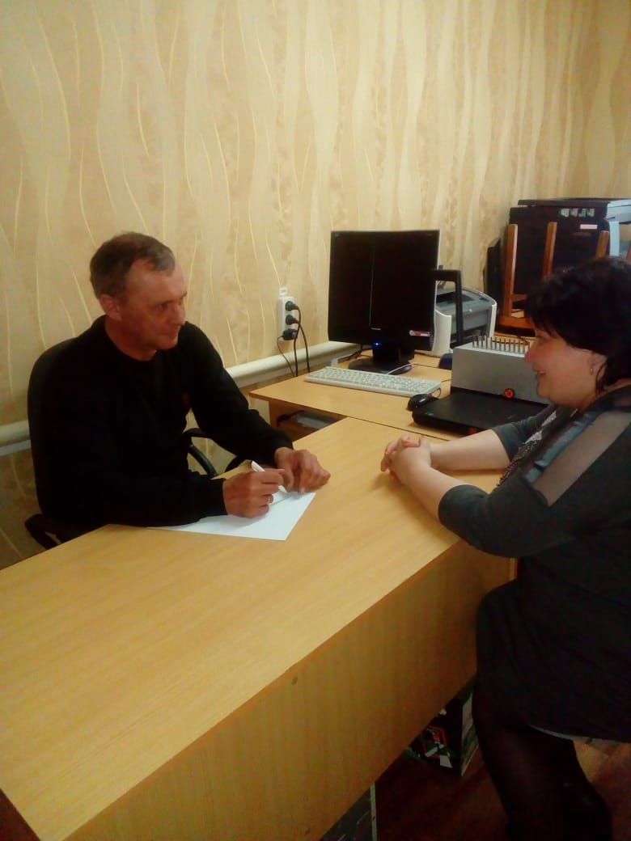
Согласно утвержденных графиков в помещении Первомайского территориального отдела по работе с населением Ипатовского городского округа Ставропольского края мною было проведено 17 приемов жителей по личным вопросам.
Основные вопросы, интересующие жителей: ремонт дороги к селу Первомайскому, отсутствие маршрутного транспорта Первомайское-Ипатово, проблемы бродячего скота, заключение договора аренды на земельный участок с разрешенным использованием «Сенокошение, выпас сельскохозяйственных животных», из земель с/х назначения государственная собственность на которые не разграничена. По всем вопросам были даны разъяснения.
За отчетный период мною было проведено 15 встреч с жителями села Первомайского.
В течение 2019 года мною совместно с начальником Первомайского территориального отдела по работе с населением Ипатовского городского округа были проведены встречи с жителями села Первомайского и хутора Восточного по следующим вопросам:
- Благоустройство территорий;
- О необходимости заключения договора аренды на земельный участок с разрешенным использованием «Сенокошение, выпас сельскохозяйственных животных», из земель с/х назначения государственная собственность на которые не разграничена;
- Участие Первомайского территориального отдела в конкурсном отборе проектов развития территорий муниципальных образований Ставропольского края, основанных на местных инициативах на 2020 год.
Принимал участие в мероприятиях, посвящённых государственным и профессиональным праздникам, памятным датам, проводимых на территории села Первомайского: День защитника Отечества, Международный женский день, Праздник Весны и Труда, День Победы, День села, новогодние мероприятия.
Также принимал участие в мероприятиях по чествованию ветеранов ВОВ, тружеников тыла и вдов умерших участников ВОВ, последний звонок в МКОУ СОШ № 11.
В преддверии празднования 9 мая, принял участие в организации праздничного мероприятия - акции «Утро Победы», которая была проведена в селе Первомайское. Также принимал участие в акции «Бессмертный полк».
Оказывал помощь в организации противопожарных мероприятиях, оказывал материальную помощь в ремонте техники Первомайского территориального отдела.
Принимал участие в заслушивании отчета главы Ипатовского городского округа Ставропольского края о результатах деятельности администрации Ипатовского муниципального района Ставропольского края за прошедший год и информации руководителей государственных учреждений, находящихся на территории района, о работе этих учреждений.

На данный момент планы на 2020год:

- Ремонт дорог общего пользования по улицам Восточная (700 м), улица Попова (650 м) улица Луговая (740 м) в щебеночном исполнении;
- Проведение общественных субботников на территории;
- Продолжить работу по участию Первомайского территориального отдела по работе с населением в конкурсном отборе проектов развития территорий муниципальных образований СК, основанных на местных инициативах.

С уважением,
депутат Думы Ипатовского городского
округа Ставропольского края
Белоусов Сергей Анатольевич

